**ARÉA TEMÁTICA: ECOLOGIA**

**SUBÁREA TEMÁTICA: ECOLOGIA APLICADA**

**DIMORFISMO SEXUAL DE FORMA DA QUELA MAIOR DE *Alpheus nuttingi* (Schmitt, 1924): UMA ABORDAGEM COM O USO DA MORFOMETRIA GEOMÉTRICA**

Whandenson Machado do Nascimento¹, Allysson Pontes Pinheiro², Alexandre Oliveira Almeida³

¹ Universidade Federal de Pernambuco (UFPE), Campus Recife. E-mail: [whandenson@gmail.com](mailto:whandenson@gmail.com);

² Universidade Regional do Cariri (URCA), Campus Pimenta. Email: [allysson.pinheiro@urca.br](mailto:allysson.pinheiro@urca.br)

³ Universidade Federal de Pernambuco (UFPE), Campus Recife. E-mail: [aoalmeida.ufpe@gmail.com](mailto:aoalmeida.ufpe@gmail.com)

**INTRODUÇÃO**

Nos crustáceos decápodes, a seleção sexual tem sido apontada como determinante na evolução do dimorfismo sexual, principalmente associada ao desenvolvimento de quelípodos nos machos (Bauer 2004). No entanto, nos camarões-de-estalo *Alpheus* Fabricius, 1798, ambos os sexos possuem heteroquelia, com a quela maior bem desenvolvida, robusta e truncada, sendo dotada do mecanismo de dente-cavidade (Anker et al. 2006).

Fêmeas e machos de *Alpheus* utilizam as quelas para desempenhar as mesmas funções (Mathews 2002a, b). A quela maior é utilizada em disputas agonísticas, reconhecimento de parceiros sexuais e predação, bem como na construção e proteção de abrigos, enquanto a quela menor tem funcionalidade geralmente associada à alimentação (Nolan e Salmon 1970; Schein 1975; Mathews 2002a, b). Adicionalmente, investigações com o uso da morfometria tradicional indicam que o dimorfismo sexual nas quelas de algumas espécies de *Alpheus* é associado ao tamanho e ontogenia, e pode estar presente ou ausente em diferentes espécies do gênero (Pescinelli et al. 2018; Soledade et al. 2018; Costa-Souza et al. 2019).

Assim como em outros crustáceos, o uso de ferramentas multivariadas pode elucidar melhor as variações morfológicas entre espécies de *Alpheus* (McClure e Wicksten 1997). Em nosso estudo, foi testada a hipótese de existência de dimorfismo sexual na forma na quela maior, sendo essa mais robusta nos machos, podendo ser resultado da seleção de machos maiores e com quelas proporcionalmente maiores, observada por Mathews (2002a, b). Para isso, foi utilizada *Alpheus nuttingi* (Schmitt, 1924)como modelo de estudo.

**MATERIAL E MÉTODOS**

Coletamos 32 pares heterossexuais de *A. nuttingi*, em novembro de 2022, na Praia do Paraíso (8°21'29.1"S 34°57'00.0"W), Cabo de Santo Agostinho, costa do estado de Pernambuco, Brasil. Os exemplares foram coletados manualmente, sob rochas na região entremarés, durante a maré de sizígia.

Foi utilizada uma câmera digital Canon PowerShot SX530 HS para a obtenção das imagens digitalizadas da quela maior de cada espécime, sendo obtidos dois grupos de imagens para cada espécime. Vinte landmarks foram digitalizados na quela maior (Figura 1). Por fim, foi utilizada uma ANOVA de Procrustes para quantificar o erro de medição na obtenção dos dados entre os dois grupos de imagens.

Utilizamos o software MorphoJ para as análises de morfometria geométrica. Inicialmente, realizamos a análise generalizada de Procrustes (GPA) para as configurações de landmarks obtidos para a quela maior. Esse processo reduz os erros que podem ocorrer durante a obtenção das imagens digitalizadas, associados à posição e rotação das estruturas estudadas (Rohlf e Slice 1990). Em seguida, foi criada uma matriz de covariância a partir dos dados de forma obtidos pela GPA.

A análise de componentes principais (PCA), foi utilizada para a ordenação dos dados de forma da quela maior. Em seguida, uma ANOVA de Procrustes foi utilizada como teste de hipótese para dimorfismo sexual na forma da quela maior em *A. nuttingi*.

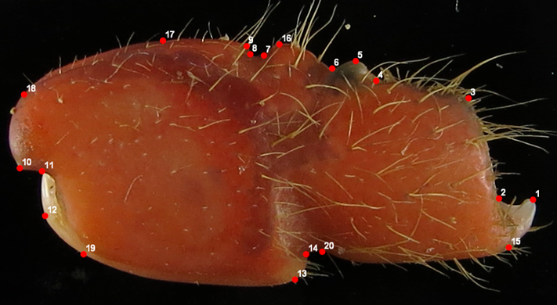

Figura 1. Quela maior de *Alpheus nuttingi* com os 20 landmarks utilizados.

**RESULTADOS E DISCUSSÃO**

A PCA explicou 82,88% (PC1 = 71,52%; PC2 = 11,33%) da variação da forma da quela maior (Figura 2). Os resultados obtidos confirmam o dimorfismo sexual na forma da quela maior em *A. nuttingi*, sendo esse caracterizado, principalmente, pela maior robustez das quelas dos machos. Por outro lado, a quela maior das fêmeas apresentou uma maior proeminência na sua porção proximal. Estudos comportamentais revelam que machos com quelas maiores são priorizados na seleção sexual realizada pelas fêmeas em *Alpheus* (Nolan e Salmon 1970; Schein 1974; Mathews 2002a, b). Isso pode ter favorecido a seleção de machos com quelas maiores e mais robustas ao longo da evolução de *A. nuttingi*.

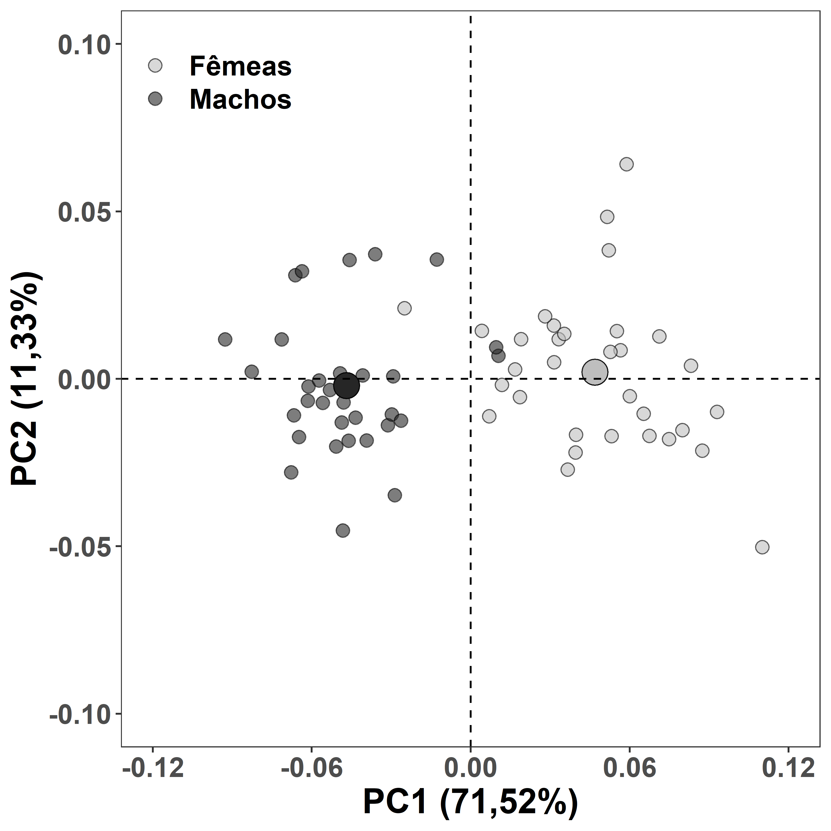

Figura 2. Biplot da PCA para os dados de forma da quela maior em *Alpheus nuttingi*.

O comportamento de escavação de galerias pode ser um fator ecológico e comportamental associado ao dimorfismo sexual na forma das quelas observado em *Alpheus*. Em espécies de *Alpheus*, a escavação de galerias é feita por fêmeas e machos; contudo, as fêmeas despendem mais tempo nessa atividade (Mathews 2002a, b). Evolutivamente, comportamentos podem criar ou maximizar o dimorfismo sexual (Shine 1989; Andersson 1994). Dessa forma, é possível que a morfologia das quelas das fêmeas de *Alpheus* seja uma adaptação ao comportamento de escavação, resultando em uma maior projeção da porção proximal da quela maior, tornando-a proporcionalmente mais alongada do que a quela dos machos.

**CONCLUSÕES**

Nossos resultados contribuem para a compreensão do dimorfismo sexual das quelas em *A. nuttingi*. No entanto, ainda é necessário avaliar fatores biológicos, ecológicos e evolutivos que possam exercer influência sobre a morfologia das quelas em espécies desse gênero. A associação da morfologia das quelas com o tipo de ambiente que esses camarões vivem pode elucidar importantes informações sobre a evolução desses apêndices, uma vez que a morfologia da quelas de *Alpheus* provavelmente evoluiu por convergência em diferentes linhagens (Williams et al. 2001; Anker et al. 2006).

**REFERÊNCIAS**

Anker, A.; S.T. Ahyong; P.Y. Noel & A. Palmer. 2006. Morphological phylogeny of alpheid shrimps: parallel preadaptation and the origin of a key morphological innovation, the snapping claw. Evolution, 60: 2507-2528.

Bauer RT. 2004 Remarkable shrimps: adaptations and natural history of the carideans, vol. 7. Norman, OK: University of Oklahoma Press.

Costa-Souza, A.C.; J.R.B. Souza & A.O. Almeida. 2019. Growth, sexual maturity and dimorphism in six species of snapping shrimps of the genus *Alpheus* (Decapoda: Alpheidae). Thalassas. 35: 451-464.

Knowlton, N. 1980. Sexual selection and dimorphism in two demes of a symbiotic, pair bonding snapping shrimp. Evolution, 34: 161-173.

Mathews, L.M. 2002a. Territorial cooperation and social monogamy: factors affecting intersexual behaviours in pair-living snapping shrimp. Animal Behavior, 63: 767-777.

Mathews, L.M. 2002b. Tests of the mate-guarding hypothesis for social monogamy: does population density, sex ratio, or female synchrony affect behavior of male snapping shrimp (*Alpheus angulatus*)? Behavioral Ecology and Sociobiology. 51: 426-432.

McClure, M.R. & M.K. Wicksten. 1997. Morphological variation of species of the edwardsii group of *Alpheus* in the northern Gulf of Mexico and northwestern Atlantic (Decapoda: Caridea: Alpheidae). Journal of Crustacean Biology. 17: 480-487.

Nolan, B.A. & M. Salmon. 1970. The behavior and ecology of snapping shrimp (Crustacea: *Alpheus heterochelis* and *Alpheus normanni*). Forma et Functio. 2: 289-336.

Pescinelli, R.A.; T.M. Davanso & R.C. Costa. 2018. Social monogamy and egg production in the snapping shrimp *Alpheus brasileiro* (Caridea: Alpheidae) from the south-eastern coast of Brazil. ‎ Journal of the Marine Biological Association of the United Kingdom, 97: 1519–1526.

Rohlf, F.J. & D. Slice. 1990. Extensions of the Procrustes method for the optimal superimposition of landmarks. Systematic Zoology, 39: 40-59.

Schein, H. 1975. Aspects of the aggressive and sexual behaviour of *Alpheus heterochaelis* Say. Marine & Freshwater Behaviour & Physiology, 3: 83-96.

Shine, R. 1989. Ecological causes for the evolution of sexual dimorphism: a review of the evidence. The Quarterly Review of Biology, 64(4): 419-461.

Soledade, G.O.; P.S. Santos; M.S.L.C. Araujo; F.L. Mantelatto & A.O. Almeida. 2018. Heterosexual pairing in three *Alpheus* (Crustacea: Alpheidae) snapping shrimps from northeastern Brazil. Vie. Et. Milieu. 68: 109–117.

Williams, S. T.; Knowlton, N; L. A. Weigt & J. A. Jara. 2001. Evidence for three major clades within the snapping shrimp genus *Alpheus* inferred from nuclear and mitochondrial gene sequence data. Molecular Phylogenetics and Evolution. 20: 375–389.